Лабораторна робота №2. Розробка мультимедійного застосунку
Варіант 1 — Медіаплеєр

Мета і завдання
Мета роботи: розробити desktop-застосунок для відтворення мультимедійного контенту з використанням сучасних технологій.
Завдання (варіант 1, медіаплеєр). Застосунок має забезпечувати:
- відкриття локального медіафайлу;
- Play / Pause та Stop;
- перехід вперед/назад;
- переміщення по запису за допомогою progress bar;
- відображення поточного та загального часу;
- регулювання гучності;
- підтримку щонайменше двох аудіо- та двох відеоформатів;
- відтворення медіаконтенту за URL.

Технології та запуск
Програма написана мовою Python з бібліотекою PySide6 (Qt 6). Використані модулі QtWidgets (інтерфейс), QtMultimedia (класи QMediaPlayer, QAudioOutput і QAudioBufferOutput), QtMultimediaWidgets (QVideoWidget для виведення відео) та QtSvg (векторні іконки).
Qt Multimedia декодує файли через вбудований FFmpeg, тому окремо встановлювати кодеки не потрібно. Бібліотека numpy рахує спектр звуку (FFT) для візуалізатора, а PyAV разом з numpy створює тестові медіафайли.
Запуск:
python -m pip install -r requirements.txt
python main.py
Можна одразу передати файл або посилання: python main.py samples/demo.mp4.

Структура проєкту
Програма поділена на три шари: інтерфейс, контролер відтворення та логіка без Qt. Вікно викликає методи контролера, а контролер повідомляє про зміни через сигнали Qt (патерн «спостерігач»).
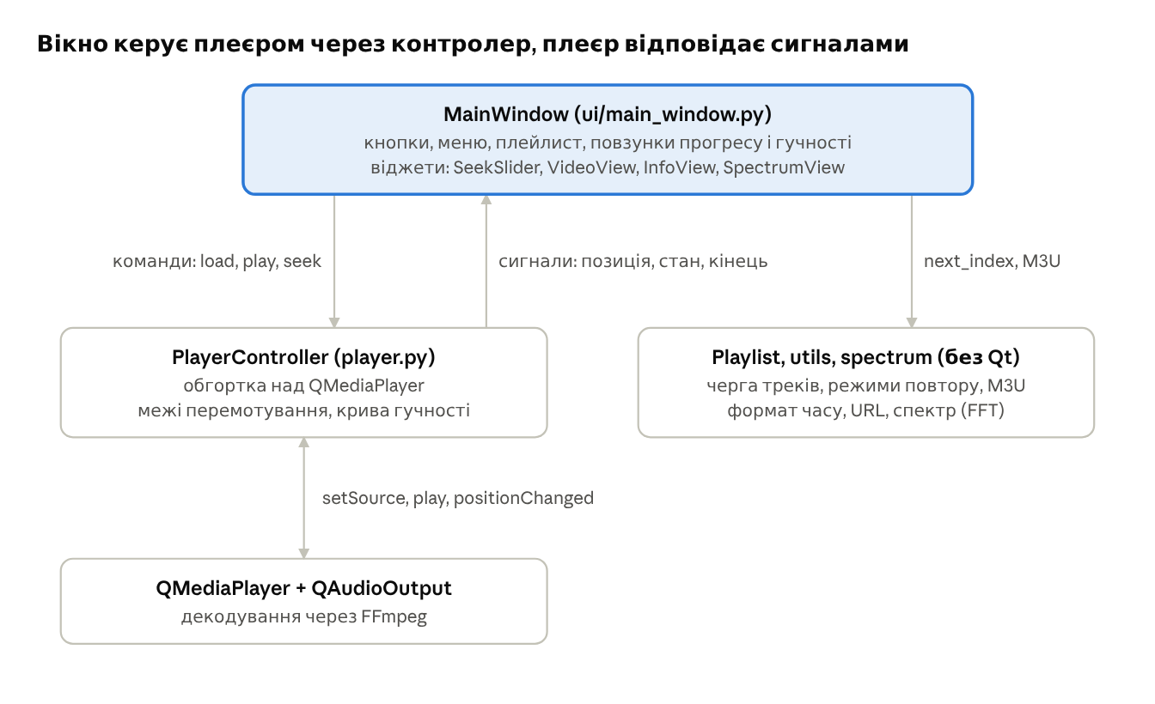
архітектура програми · 3 шари
Файл | Призначення
main.py | запуск програми
media_player/utils.py | форматування часу, перевірка URL і розширень, тип файлу
media_player/playlist.py | список відтворення, режими повтору, M3U
media_player/spectrum.py | розрахунок спектра (FFT) для візуалізатора
media_player/player.py | клас PlayerController, обгортка над QMediaPlayer
media_player/ui/main_window.py | головне вікно
media_player/ui/widgets.py | слайдер перемотування, відео, екран для аудіо, візуалізатор, рядки плейлиста
media_player/ui/icons.py | векторні іконки (SVG)
media_player/ui/theme.py | тема оформлення
tests/test_core.py | unit-тести
samples/ | тестові медіафайли і генератор
Гучність зі слайдера переводиться у квадратичну залежність, бо людина сприймає гучність нелінійно. Поки користувач тягне повзунок прогресу, позиція з плеєра не оновлюється, а перемотування відбувається після відпускання кнопки миші.

Реалізація обов'язкового функціоналу
Усі вимоги завдання виконані; таблиця показує, де в програмі знаходиться кожна функція.
Вимога | Реалізація | Клавіші
Відкриття локального файлу | меню «Файл», відкриття теки, перетягування файлів у вікно | Ctrl+O
Play / Pause | кругла кнопка або клік по відео | Пробіл
Stop | зупинка з поверненням на початок | S
Перехід вперед/назад | перемотування на 10 с; попередній/наступний трек | ← →, PgUp PgDn
Progress bar | клік переносить у точку кліку, повзунок можна тягнути | миша
Поточний і загальний час | мітки ліворуч і праворуч від смуги | -
Гучність | повзунок 0-100 %, вимкнення звуку | ↑ ↓, M
Аудіоформати | MP3, OGG, FLAC, WAV | -
Відеоформати | MP4, WebM, MKV | -
Відтворення за URL | файли за HTTP(S) та потоки HLS (.m3u8) | Ctrl+U
Після запуску програма підказує, як відкрити медіа. Кнопки керування неактивні, доки нічого не відкрито.
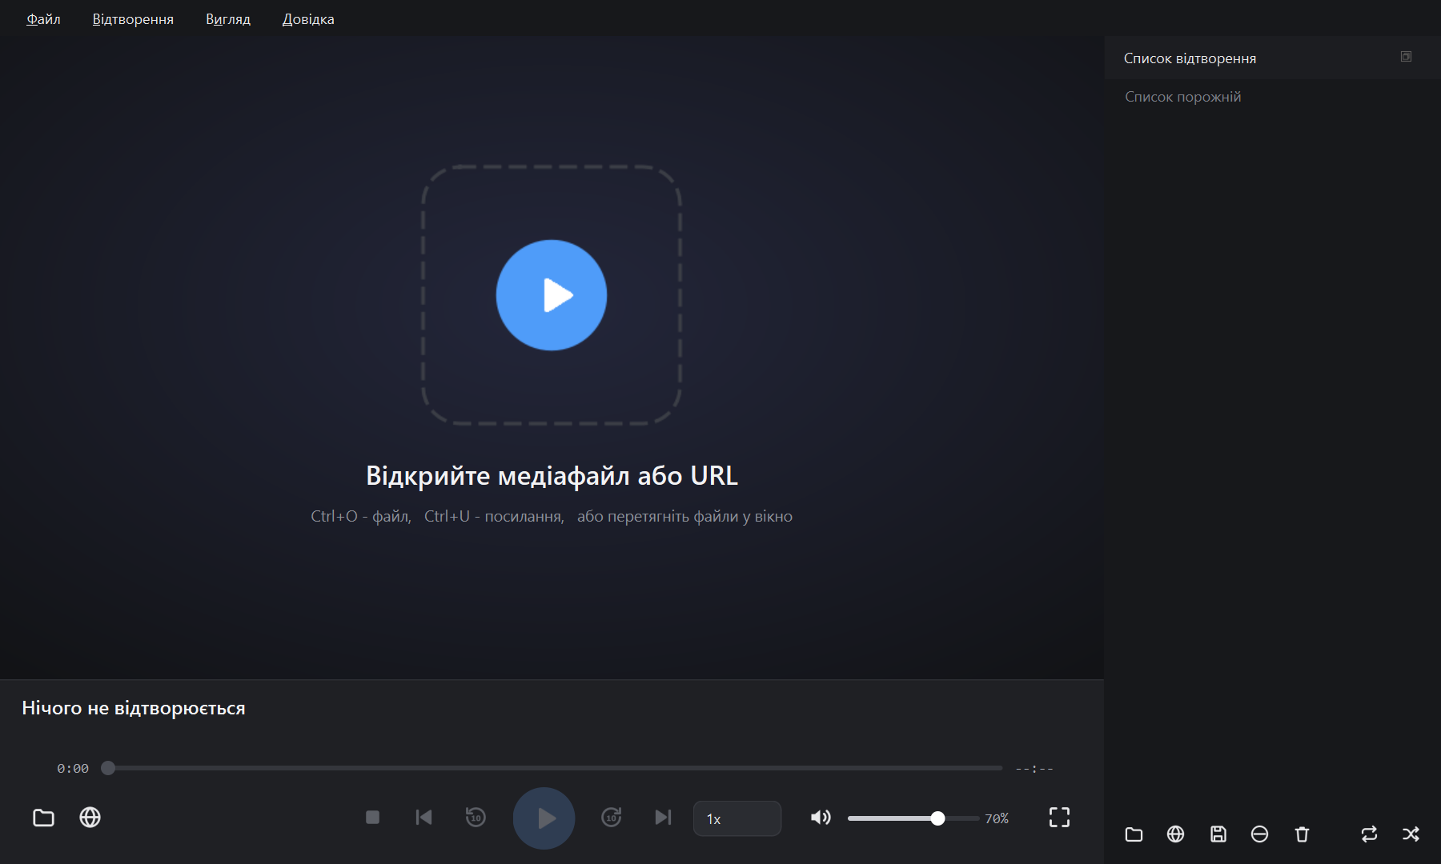
Рис. 1. Головне вікно після запуску
Під час відтворення аудіо показуються назва і виконавець з метаданих, поточний час (0:08) і тривалість (0:20). У рядку стану видно кодек. Під обкладинкою працює візуалізатор спектра: 40 смуг, побудованих зі справжніх аудіосемплів через FFT.
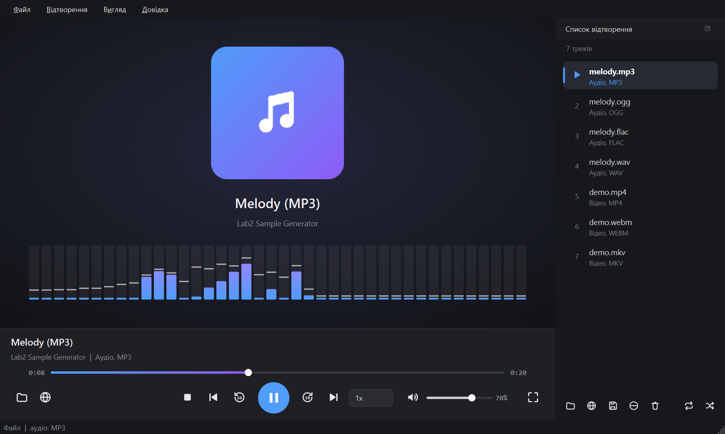
Рис. 2. Відтворення аудіофайлу MP3 з візуалізатором спектра
Відео відображається в центральній частині вікна, у рядку стану видно роздільну здатність і кодеки. На паузі кнопка змінюється на «Відтворити».
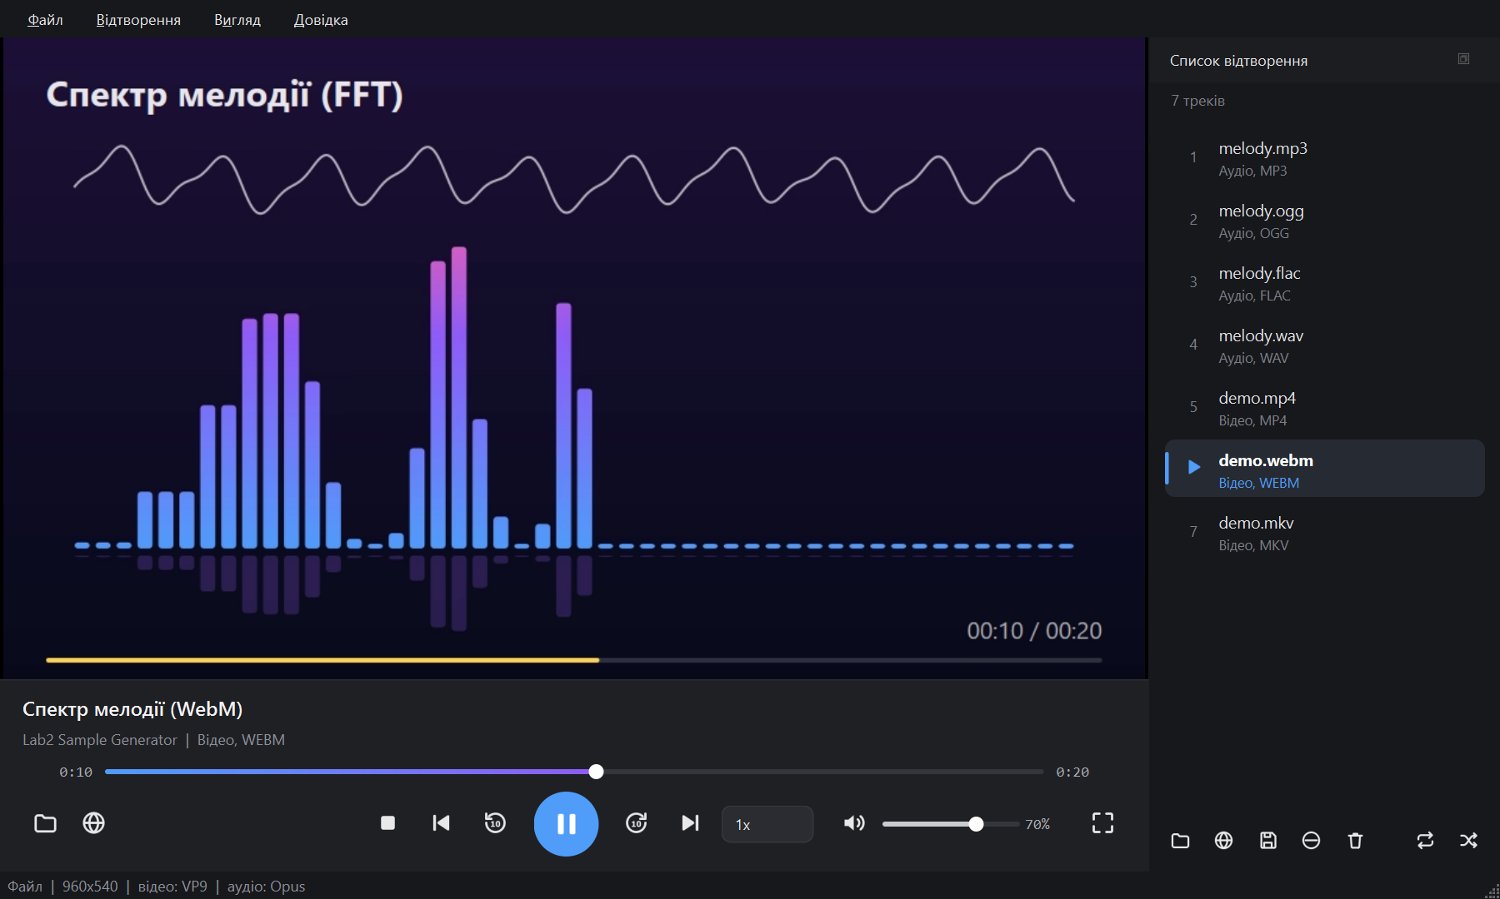
Рис. 3. Відео WebM (VP9 + Opus): спектр мелодії, синхронний зі звуком
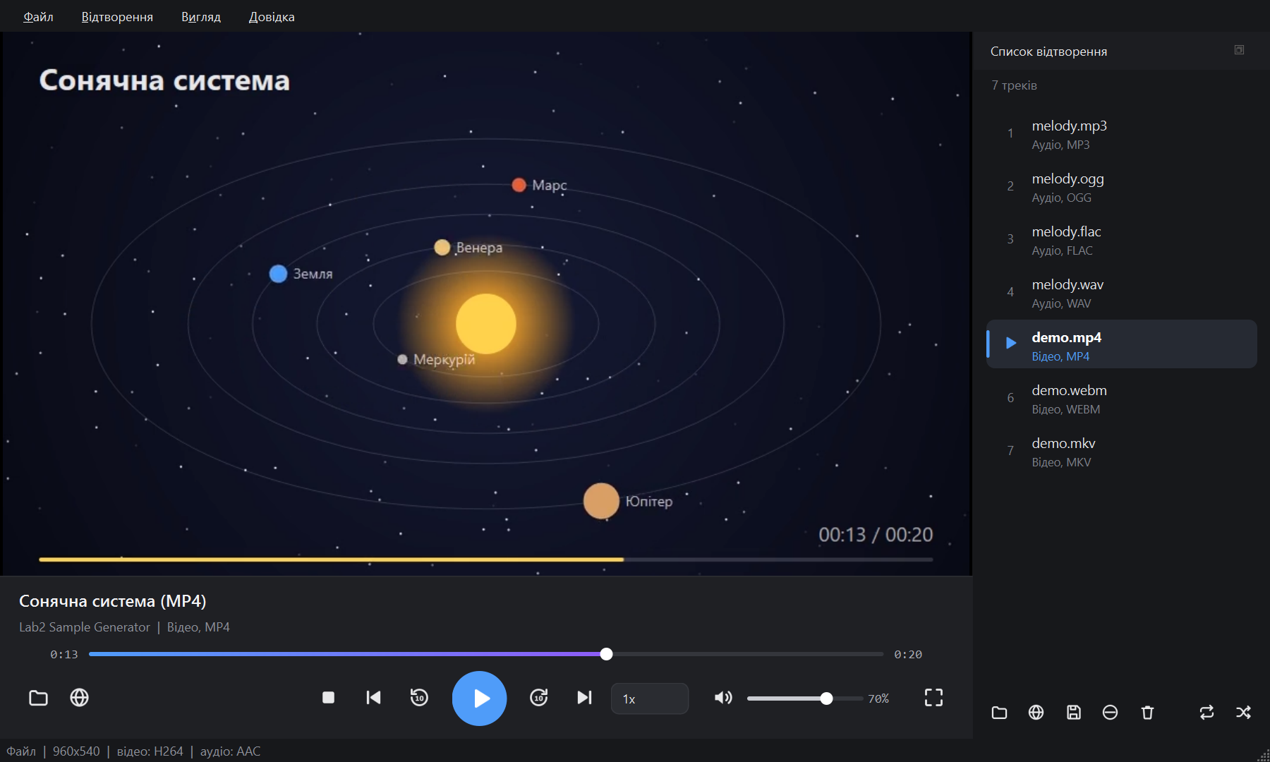
Рис. 4. Відео MP4 (H.264 + AAC) з анімацією Сонячної системи, на паузі після перемотування на 0:13
Посилання вводиться в діалозі «Відкрити URL». У списку є кілька прикладів, але можна вставити будь-яку адресу.
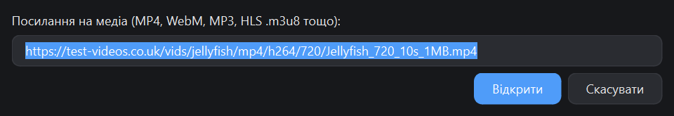
Рис. 5. Діалог «Відкрити URL»
На рисунку 6 відтворюється HLS-потік з фільмом Tears of Steel (1680x750, тривалість 12:14). Перемотування працює і для потоку: запис перемотано на 3:27.
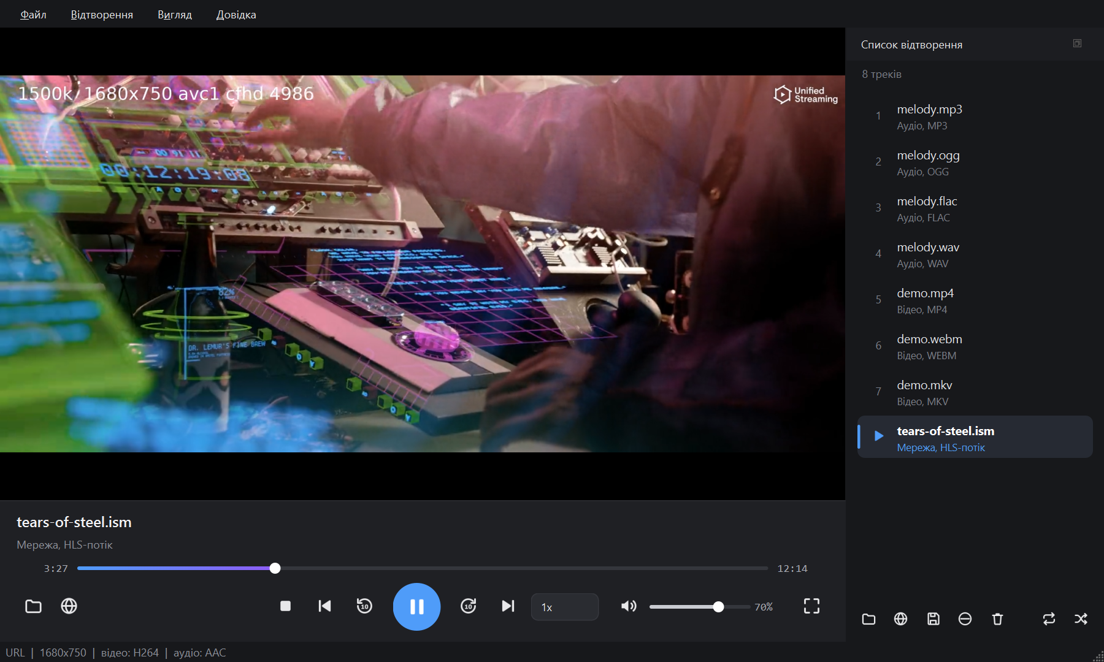
Рис. 6. Відтворення потоку HLS за URL

Додаткові можливості
Крім обов'язкових функцій, у плеєрі є:
- візуалізатор спектра для аудіо: семпли з QAudioBufferOutput, FFT через numpy, 40 смуг у логарифмічній шкалі частот;
- список відтворення з автоматичним переходом на наступний трек і типом кожного файлу;
- режими повтору (вимкнено / весь список / один трек) і випадковий порядок;
- збереження і відкриття списку у форматі M3U;
- швидкість відтворення від 0.25x до 2x;
- повноекранний режим (F або подвійний клік, Esc - вихід);
- назва, виконавець і обкладинка для аудіо, якщо вони є у файлі;
- роздільна здатність і кодеки в рядку стану;
- темна тема оформлення і власні векторні іконки (SVG);
- збереження гучності, розміру вікна і списку між запусками.
На рисунку 7 відтворюється MKV зі швидкістю 2x і гучністю 40 %, увімкнено повтор списку (підсвічена кнопка під списком). У списку відтворення поточний трек виділений, а під назвою кожного файлу показано його тип.
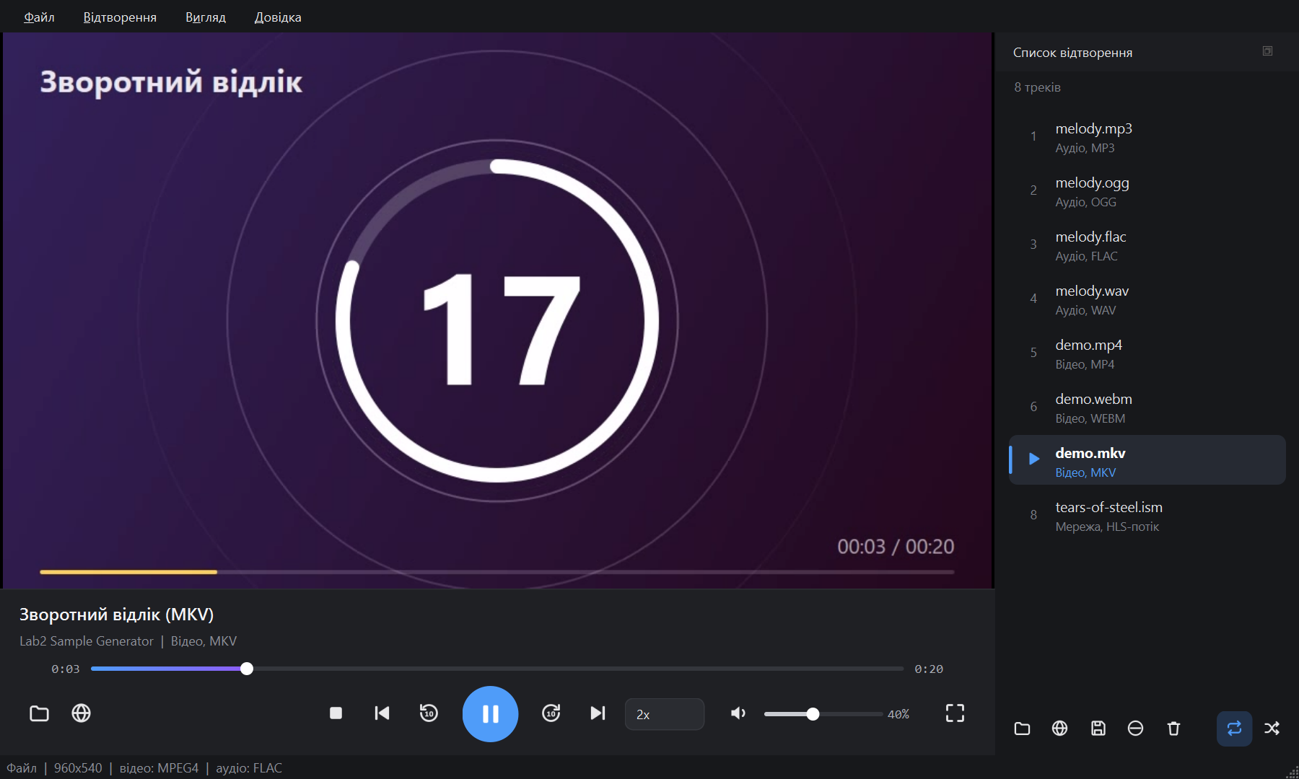
Рис. 7. Відео MKV (зворотний відлік) зі швидкістю 2x, повтор списку та список відтворення

Тестування
Усі 15 unit-тестів пройшли; всі 7 тестових файлів і 5 посилань відтворились без помилок.
Unit-тести перевіряють логіку без графічного інтерфейсу: розрахунок спектра, форматування часу, розпізнавання URL і типів файлів, перехід між треками в усіх режимах повтору, видалення зі списку та збереження M3U. Запуск: python -m unittest discover tests -v.
test_m3u_roundtrip_with_relative_paths ... ok
test_next_without_repeat_stops_at_end ... ok
test_remove_adjusts_current ... ok
test_repeat_all_wraps ... ok
test_repeat_mode_cycle ... ok
test_repeat_one_only_on_auto ... ok
test_shuffle_never_repeats_current ... ok
test_silence_is_zero ... ok
test_sine_peaks_in_its_band ... ok
test_to_mono_float ... ok
test_describe_source ... ok
test_display_name ... ok
test_format_time ... ok
test_is_url ... ok
test_media_kind ... ok
----------------------------------------------------------------------
Ran 15 tests in 0.036s
OK
Ручна перевірка форматів (тестові файли з папки samples, створені скриптом generate_samples.py):
Файл або посилання | Кодеки | Тривалість | Результат
melody.mp3 | MP3 | 0:20 | відтворюється, перемотування працює
melody.ogg | Opus | 0:20 | відтворюється, перемотування працює
melody.flac | FLAC | 0:20 | відтворюється, перемотування працює
melody.wav | PCM | 0:20 | відтворюється, перемотування працює
demo.mp4 (Сонячна система) | H.264 + AAC | 0:20 | відео і звук, перемотування працює
demo.webm (спектр мелодії) | VP9 + Opus | 0:20 | відео і звук, перемотування працює
demo.mkv (зворотний відлік) | MPEG-4 + FLAC | 0:20 | відео і звук, перемотування працює
Jellyfish (MP4 за URL, 1280x720) | H.264 | 0:10 | відтворюється
Sintel (MP4 за URL, 1280x720) | H.264 | 0:10 | відтворюється
Tears of Steel (HLS, 1680x750) | H.264 + AAC | 12:14 | відтворюється, перемотування працює
Volcano_Lava_Sample (WebM за URL) | VP8 + Vorbis | 2:45 | відтворюється, перемотування працює
SoundHelix-Song-8 (MP3 за URL) | MP3 | 5:25 | відтворюється, перемотування працює
Також перевірено неіснуюче посилання: програма показує повідомлення про помилку і продовжує працювати.

Висновки
У ході роботи розроблено desktop-медіаплеєр на Python з використанням PySide6, який виконує всі вимоги варіанта 1. Програма відтворює 4 аудіоформати (MP3, OGG, FLAC, WAV), 3 відеоформати (MP4, WebM, MKV) та медіа за URL, включно з HLS-потоками.
Розділення на інтерфейс, контролер і логіку без Qt дозволило покрити логіку unit-тестами та легко додавати нові функції. Додатково реалізовано візуалізатор спектра для аудіо, список відтворення з режимами повтору, M3U, зміну швидкості, повноекранний режим і збереження налаштувань.

